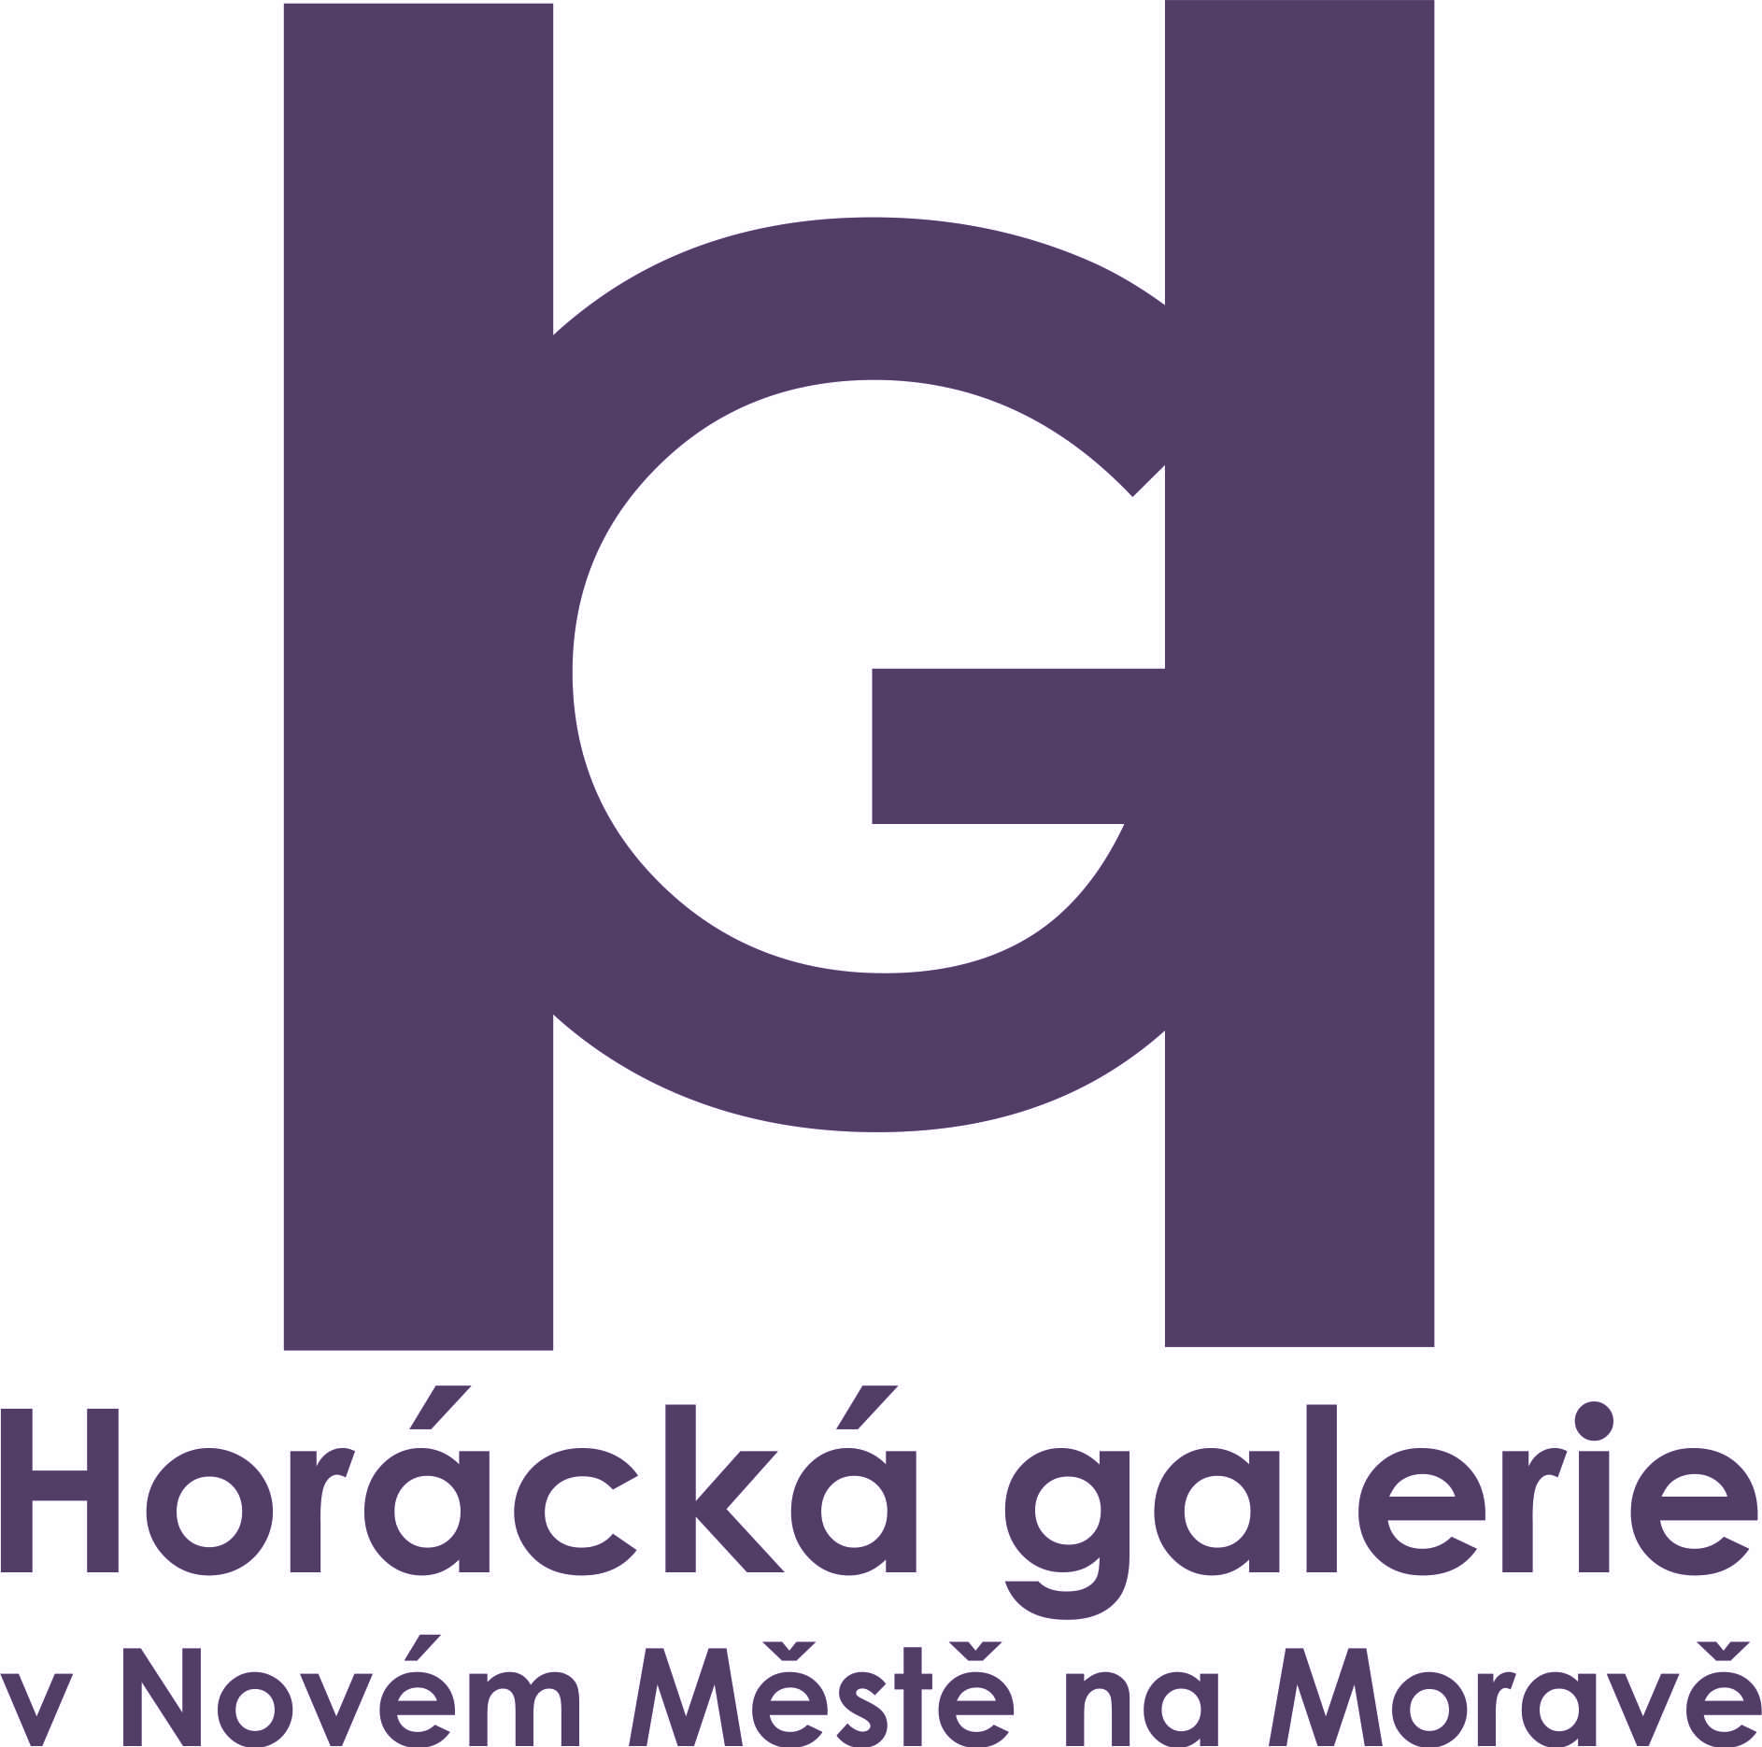

T I S K O V Á Z P R Á V A
27. září 2022

Státní svátek 28. 9. oslavíme vernisáží výstavy
Z JEDNOHO MÍSTA - PRAHA VE FOTOGRAFIÍCH DANY BELLANY

Horácká galerie v Novém Městě na Moravě připravila v zámecké arkádě výstavu, která je osobitou emoční výpovědí o našem hlavním městě. Fotografická kolekce Dany Bellany zahrnuje 60 především černobílých snímků, které doplňují krátká videa, dokreslující atmosféru různých pražských zákoutí a okamžiků. Návštěvníci si videa mohou prohlédnout na svých mobilních telefonech prostřednictvím QR kódů. Vernisáž výstavy za přítomnosti autorky se uskuteční na státní svátek 28. září v 17 hodin, výstava potrvá do 13. listopadu.

Není náhodou, že většina fotografií Dany Bellany pochází z jednoho místa - z pražské Malé Strany a jejího bezprostředního okolí. S Prahou je autorka totiž spjata už čtyřicet let. Rodačka ze Žiliny sice prožila studentská léta v Bratislavě, kde vystudovala gymnázium a v letech 1980 až 1982 také Střední knihovnickou školu, ale ještě roku 1982 přesídlila do Prahy. Po přijetí na Vysokou školu uměleckoprůmyslovou, do ateliéru knižní kultury a písma k profesoru Janu Solperovi, žila výhradně v našem hlavním městě. V průběhu let bydlela na různých místech, aby nakonec symbolicky zakotvila na Malé Straně, kde vždy toužila bydlet. Propojení starobylé malostranské architektury s přírodním prostranstvím nedalekého Petřína dává autorce potřebnou životní i tvůrčí rovnováhu a odráží se právě na novoměstské výstavě.
Fotografie je jednou z tvůrčích aktivit, kterými se Dana Bellany zabývá dlouhodobě. Po absolutoriu v roce 1989 se nějaký čas věnovala specifické technice Paper Artu, který pracuje s myšlenkou vnímání papíru jako svébytného média volného umění. V rámci této techniky vytvářela velké abstraktní kompozice především z průklepového papíru, tzv. kopíráku. Velkou inspirací a podporou v tomto období pro ni bylo přátelství s Jiřím Hynkem Kocmanem. Některá tato díla sice vznikala i z papíru fotografického, nicméně to je asi jediná paralela s autorčiným zájmem o fotografii. Obě oblasti vnímá Dana Bellany odděleně a Paper Art je v této chvíli pro autorku uzavřenou kapitolou. Na rozdíl od užité grafiky, kterou se rovněž zabývala už od dob studií a která se autorce stala profesí. Graficky upravuje knihy, obálky, plakáty i časopisy, navrhuje loga.
Kontakt:
Mgr. Petra Gregorová, kurátorka výstavy, mobil: 704 616 266, email: gregorova@horackagalerie.cz

www.horackagalerie.cz / https://www.facebook.com/horackagalerie.nmnm/

